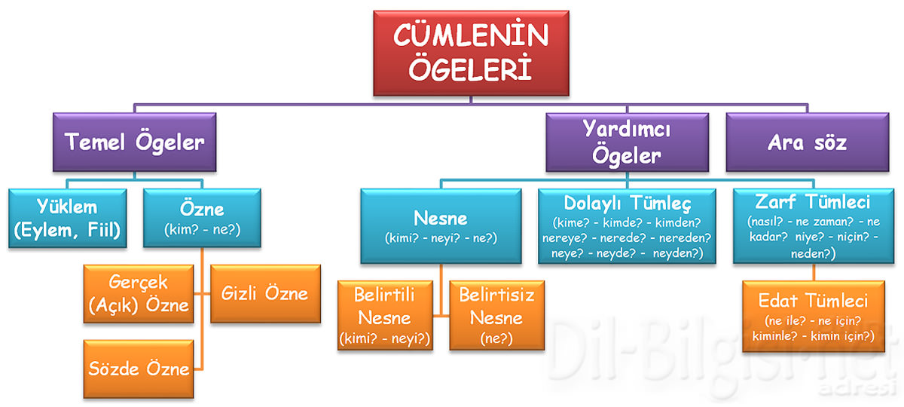CÜMLENİN ÖGELERİ
Cümle, bir düşünceyi, bir dileği, bir haberi ya da duyguyu tam olarak anlatan, bir veya birden çok sözcükten oluşmuş anlatım birimidir. Cümle içindeki sözcüklerin tek başlarına ya da diğer sözcüklerle grup oluşturarak yaptıkları göreve de öge denir.
1. Temel Ögeler
Bir düşünceyi, bir dilek ya da duyguyu söz veya yazı ile anlatabilmek için en az iki öge gereklidir. Bunlar yüklem ve öznedir. Bunlara cümlenin temel öğeleri denir.
1.1. Yüklem
Cümledeki işi, hareketi, yargıyı bildiren çekimli unsura yüklem denir
Örnek
» Ben işlerimi zamanında yaparım.
cümlesinde “yapmak” sözcüğü, bir yargı taşıdığı için yüklemdir.
» Buradaki evlerin hepsi çok güzeldi.
» Komşu, komşunun külüne muhtaçtır.
NOT: Yüklemi bulmak için herhangi bir soru yoktur. Fiiller ya da isim soylu sözcükler çekimlenerek bu görevi üstlenir. Yüklem bir sözcükten oluşabileceği gibi sözcük grubundan da oluşabilir.
Örnek:
» Bayrakları bayrak yapan üstündeki kandır. cümlesinde “üstündeki kandır” sıfat tamlaması,
» Kadın, çocuğunu çok merak ediyordu.
» Babamın çantası, arabanın bagajındaymış.
1.2. Özne
Yüklemin bildirdiği iş, oluş ya da durumu yapan veya cümledeki olanı karşılayan ögeye özne denir. Özne, cümlenin temel öğesidir; ancak her cümlede bulunmak zorunda değildir.
Örnek:
» Çocuklar bahçede neşeyle koşuyor. (koşan kim?/ kim koşuyor?)
» Bugün hava çok güzeldi. (güzel olan ne?)
» Özne; gerçek özne, sözde özne olmak üzere iki grupta incelenir:
1.2.1. Gerçek (Açık) Özne
Yüklemin bildirdiği yargıyı gerçekleştiren ya da yargının konusu olan varlığın cümlede açıkça ifade edildiği öznedir.
Örnek:
» Bu konuyu bize Aydın anlatacak. (anlatacak olan kim?/ kim anlatacak?)
1.2.2. Sözde Özne
Eylemin kim tarafından yapıldığı belli olmayan cümlelerde işten etkilenen unsur özne kabul edilir. Böyle öznelere sözde özne denir.
Örnek:
» Bu konu çok iyi anlaşıldı. (Anlaşılan ne?)
NOT: Söz ya da söz öbekleri cümlede özne olabilir. Ad tamlaması, sıfat tamlaması özne olarak kullanılabilir.
Örnek:
» Uzun boylu, genç biri kapıyı açtı.
» Dolabın kapısı kilitliydi..
Not:
Cümlede bir sözcük olarak bulunmayan, yüklemin çekiminden anlaşılan öznelere gizli özne denir.
Örnek:
» Bu konuyu size anlatacağım. (anlatacak olan kim?/ kim anlatacak?)
» Dün akşam çok eğlendik. (eğlenen kim? → biz → gizli özne)
» Bize soğuk davranıyor. ( soğuk davranan kim? → o → gizli özne)
2. Yardımcı Ögeler
Cümlenin yardımcı öğeleri nesne, dolaylı tümleç (yer tamlayıcısı), zarf tümleci (zarf tamlayıcısı) ve edat tümlecidir.
2.1. Nesne
Nesne, cümlede öznenin yaptığı işten etkilenen öğedir. Nesne, sadece yüklemi geçişli olan fiil cüm­lelerinde vardır ve yükleme sorulan “ne, neyi, kimi?” sorularıyla bulunur.
Örnek:
» Bugün seni çok aradım. (kimi aradım?)
» Fuardan kardeşime kitap aldım.(ne aldım?)
2.1.1. Belirtili Nesne
Yükleme sorulan “neyi, kimi?” sorularına cevap veren sözcük ya da sözcük gruplarıdır. Belirtili nesne durumundaki sözcük ya da sözcükler yükleme belirtme hâl ekiyle (-i) bağlanır.
Örnek
»Bu maçı mutlaka izlemeliyim. (neyi izlemeliyim?) (belirtili nesne)
2.1.2. Belirtisiz Nesne
“-i” belirtme hâl ekini almayan ve özneyi bulduktan sonra yükleme sorulan “ne?” sorusuna cevap veren sözcükler, belirtisiz nesne olur.
Örnek:
» Adam bir çuval taşıyordu? (ne taşıyordu?) (belirtisiz nesne)
NOT: Cümlenin öğeleri bulunurken özne ve nesneyi karıştırmamak için önce yüklemi, sonra özneyi, daha sonra da nesneyi bulmalıyız.
Örnek:
» Kalemi dün akşam kaybolmuş.
» Aşı hayat kurtarır.
» Ev balık kokuyor.
2.2. Dolaylı Tümleç (Yer Tamlayıcısı)
Dolaylı Tümleç, yüklemi yer anlamıyla tamamlayan ögedir.
Cümlede yaklaşma, bulunma, uzaklaşma bildi­ren, yüklemi yer anlamıyla tamamlayan öğedir. Yer tamlayıcısı “-e, -de, -den” ekleriyle oluşan sözcük veya sözcük gruplarıdır. Dolaylı tümleç, yükleme sorulan “ki­me, kimde, kimden; nereye, nerede, nereden; ne­ye, neyde, neyden?” gibi sorularla bulunur.
Örnek:
» Baş ucumdaki lâmbayı yakıp, saate baktım. (neye baktım?) (yer tamlayıcısı)
» Seninle evde konuşacağım. (nerede konuşacağım?) (dolaylı tümleç / yer tamlayıcısı)
NOT: İsmin “-e, -de, -den” hâl eklerini alan her sözcük cümlede dolaylı tümleç görevinde bulunmaz. Bu ekleri alan sözcükler, cümlede zaman veya durum bildirirse, zarf tümleci olur.
Örnek:
» Tam iki saat ayakta bekledik.” (zarf tümleci)
» Unutma, akşama seninle buluşacağız.” (zarf tümleci)
2.3. Zarf Tümleci (Zarf Tamlayıcısı)
Yön, zaman, sebep, miktar, vasıta ve şart bildirerek yüklemi tamamlayan ve yükleme sorulan “ne zaman, nasıl, niçin, niye, neden, ne kadar, ne şekilde?” gibi sorulara cevap veren söz ya da söz öbekleri cümlede zarf tümleci (zarf tamlayıcısı) olarak kullanılır.
Örnek:
» Batuhan bugün derse gelmedi. (ne zaman gelmedi?) (zarf tümleci)
» Tuğçe derslerine çok çalışırdı. (ne kadar çalışırdı?) (zarf tümleci)
NOT: Aşağı, yukarı, içeri, dışarı, ileri, geri vb.” sözcük­ler, yalın halde kullanıldığında zarf tümlecidir. Ancak bu sözcükler isimlere eklenen hâl eklerini aldıklarında zarf tümleci olmaz, cümlenin farklı bir öğesi olur.
Örnek:
» Ahmet, dışarıya çıkmıştı. (nereye çıkmıştı?) (dolaylı tümleç / yer tamlayıcısı)
» Görevli, içeriyi kontrol etti. (nereyi kontrol etti?) (nesne)
» Aşağı bakma sakın. (zart tümleci)
3. Ara Söz
Herhangi bir ögenin açıklayıcısı olarak cümleye gi­ren, iki virgül veya iki kısa çizgi arasında yer alan, cümleden çıkarıldığında cümlenin anlamında herhangi bir daralmaya yol açmayan, bazen bağımsız olarak da cümleye girebilen sözcük ya da sözcük gruplarına ara söz denir.
Örnek:
» Dil, insanın en güçlü silahı, konuştukça etkisini gösterir.
» İzmir’e, doğduğu kente, gidiyordu.
» Yaşlı adam onu, kara kuru çocuğu, bağrına bastı.
» Ülkenize, Belçika’ya, bizi de davet eder misiniz?
» Dünyanın en yüksek noktasına, Everest’e, bir Türk sporcu da tırmandı.
NOT: Ara söz, bir ögenin açıklayıcısı olarak kullanılmışsa, daima açıkladığı ögeden sonra gelir. Bir ögenin açıklayıcısı olarak kullanılmamışsa cümlede bağımsız olarak kullanılır ve cümle dışı unsur olarak kabul edilir.
Örnek:
» O günün akşamı, sen de hatırlayacaksın, çay bahçesinde oturmuştuk.
cümlesinde “sen de hatırlayacaksın” sözleri ara sözdür; ama herhangi bir ögenin açıklayıcısı olarak kullanılmamıştır dolayısıyla cümle dışı unsurdur.

